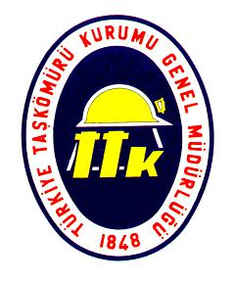
2023 YILI
TAHLİSİYE EKİBİ KIYAFET VE MALZEMELERİ
TEKNİK ŞARTNAMESİ
1.AMAÇ:
TTK Tahlisiye Ekibi çalışanlarının kurtarma faaliyetleri ve günlük kullanımına uygun aşağıda teknik özellikleri verilen kıyafet ve malzemeler satın alınacaktır.

2. TEKNİK ÖZELLİKLER:
2.1.Elbise (Ceket ve Pantolon Takımı):
Ceket:
2.1.1-Ceket % 65 polyester %35 pamuk olacak, aleve dayanaklı ve antistatik kumaşlardan üretilecektir.IEC 61482-2:2018 kA (APC:1), EN ISO 11612:2015 A1A2B1C1E3F1, EN 1149-3:2004 (EN 1149-5: 2018), EN ISO 11611:2015 Class 1, EN ISO 13688:2013 standartlarına uygun olarak imal edilecektir.
2.1.2- Ceket dik yaka, göğsünde kapaklı iki cep ve önü yazmaz fermuar ile kapanacak üstü klapa ile örtülü olacaktır.
2.1.3-Ceketin omuz apoletlerinde yanmaz segmentli baskılı reflektör bulunacaktır.
2.1.4-Ceketin arka sırtına reflektör bant ile TTK ZONGULDAK yazacaktır.
2.1.5- Firmalar tekliflerinde cekete ait 2016/425 (EU) KKD Yönetmeliğine göre AT Tip İnceleme Sertifikası ve MSDS vereceklerdir.
2.1.6- Ceketin sol göğüs üzerinde cebin tam ortasında olacak şekilde ekli resimde görüldüğü gibi 6x8 cm ebadında TTK amblemi, yerleştirilecektir.

Pantolon:
2.2.1-Pantolon lacivert renkte, % % 65 polyester %35 pamuk olacak, aleve dayanaklı ve antistatik kumaşlardan üretilecektir.IEC 61482-2:2018 kA (APC:1), EN ISO 11612:2015 A1A2B1C1E3F1, EN 1149-3:2004 (EN 1149-5: 2018), EN ISO 11611:2015 Class 1, EN ISO 13688:2013 standartlarına uygun olarak imal edilecektir.
2.2.2-Pantolonun yanlarda 2 cebi, dizde kargo 2 cebi, arkada kapaklı 2 cebi ve olacaktır.
2.2.3-Kemer kısmında bir beden büyütülecek şekilde lastikli kemer yapısı mevcut olacaktır.
2.2.4- Pantolonun diz altında yanmaz segmentli reflektör bant olacaktır.
2.2.5- Firmalar tekliflerinde pantolona ait 2016/425 (EU) KKD Yönetmeliğine göre AT Tip İnceleme Sertifikası ve MSDS vereceklerdir.

Kaban:
2.3.1-Kaban kumaşı %100 polyester, 300D Oxford PU Coated 190 gsm kumaş olacaktır.
2.3.2-Kaban, EN ISO 20471 CLASS , EN 343 CLASS 3:1standartlarına uygun olacaktır.
2.3.3- Kaban kollarda çift sıra halinde 5’er cm reflekti bant, omuzlardan göğüse inen 5 cm reflektör bant ve son olarak göğüs kısmında çift sıra halinde 5’er cm reflektör bant bulunacaktır.
2.3.4-Kabanın üst rengi turuncu alt rengi lacivert olacaktır. Lacivert kısmında altta, kapaklı yan cep olacaktır.
2.3.5- Kabanın telsiz halkası olacak ve sağ göğüste telsiz cebi mevcut olacaktır.
2.3.6-Kabanın iç astarı polar olacak ve kaban 5 farklı şekilde kullanım açısından ayarlanabilir şekilde üretilecektir.
2.3.7- Kabanın arka sırtında TTK ZONGULDAK reflektör bant ile yazılacaktır.
2.3.8- Kabanın sol göğüs üzerinde cebin tam ortasında olacak şekilde ekli resimde görüldüğü gibi 6x8 cm ebadında TTK amblemi, yerleştirilecektir.

Pantolon (yedek):
2.4.1- Pantolon lacivert renkte ve %65 polyester-%35 koton kumaştan olacaktır.
2.4.2-Pantolonun yanlarda 2 cebi, dizde kargo 2 cebi, arkada kapaklı 2 cebi ve olacaktır.
2.4.3-Kemer kısmında bir beden büyütülecek şekilde lastikli kemer yapısı mevcut olacaktır.
2.4.4-Pantolonun paçaları ayarlanabilir geniş manşetli olacaktır.
2.2.5- Pantolonun diz kapakları rahat esneyebilen şekilde dizayn edilecektir.

2.2. Kısa ve Uzun Kollu Tişört:
2.2.1.Tişörtler uzun ve kısa kollu ve gömlek yakalı ve %100 koton kumaştan olacaktır.
2.2.2.Tişörtlerin rengi kısa kolu mavi, uzun kollu siyah, kırmızı veya lacivert olacaktır.
2.2.3.Tişört yakası dokuma kumaştan olacak, içerisine tela konularak gömlek yakası formunda takılacaktır.
2.2.4.Tişörtün göğüs kısmında 3 cm eninde pat olacak ve pat üzerinde eşit aralıklarla dikilmiş 3 adet düğme olacaktır. Düğme rengi kırmızı(ana rengi kırmızı olanlarda lacivert) olacaktır.
2.2.5.Tişörtün sol göğüs hizasında “TTK Tahlisiye” ekibinin logosu orijinal formatında 8 (sekiz) cm çapında arma şeklinde işlendikten sonra tişörte dikilecektir.
2.2.6.Sağ kolda 8 (sekiz) cm genişliğinde 7 (yedi) cm yüksekliğinde Türk bayrağı arma şeklinde işlendikten sonra tişörte dikilecektir. Bayrağın altında “TÜRKİYE” yazısı olmalıdır.
2.2.7.Sol kolda 6 (altı) cm genişliğinde 8 (sekiz) cm yüksekliğinde oval “TTK” logosu arma şeklinde işlendikten sonra tişörte dikilecektir.
2.2.8.Sırtta, reflektif şerit ve şerit etrafında reflektif gri aplike nakış ile arialblack fontunda “TTK” ibaresi 10 (on) cm yüksekliğinde x 27 (yirmi yedi) cm genişliğinde yer alacaktır. “TTK” ibaresinin altında yine sırtta reflektif şerit ve şerit etrafında reflektif gri aplike nakış ile arialblack fontunda 5 (beş) cm yüksekliğinde x 27 (yirmi yedi) cm genişliğinde “ZONGULDAK” ifadesi yer alacaktır. Gerekirse bu ölçülerde değişiklik Kurumumuzun izni ile yapılabilecektir.
2.2.9. Göğüs altından itibaren sırtla beraber 3 (üç) cm genişliğinde gümüş gri reflektör geçilecektir.
2.2.10.Reflektif şeritlerin uzaktan fark edilme ve yıkanmaya karşı solmazlık özelliği olacaktır.

2.3. Bot:
2.3.1.Siyah renkli, ayak bileği hizasına gelecek kadar konçlu ve paslanmayan kanca veya kapsül takmak sureti ile siyah bağcıklı olacaktır.
2.3.2.Sayasında birinci sınıf full kesit 1,8-2,0 mm kalınlığında dana derisi ve suya dayanıklı oksford dil kullanılacaktır.
2.3.3.Astarı, 3 mm sünger lamineli, aşınmaya dirençli süet tekstil astar olacaktır.
2.3.4.Ağız(boğaz) kısımlarında derinin içine sünger, vb. malzeme kullanılıp yumuşak olması sağlanacaktır.
2.3.5.Termoplastik (Hot melt, ısıl işlentili, kanserojen madde içermeyen) fort bombe kullanılacaktır.
2.3.6.Çift yoğunluklu poli you antibakteriyel iç tabanlık kullanılacaktır.
2.3.7.Kauçuktan imal edilmiş dişli taban kullanılacaktır.
2.3.8.Botlar üzerinde imalatçı firmanın tanıtıcı etiketi ve ayak numaraları yazılı olacaktır.

2.9. Çanta:
2.9.1.Çantanın dik ve doğru durmasını sağlamaya yardımcı olacak metal iskeleti olmalıdır.
2.9.2.Su geçirmez sentetik kumaştan imal edilmiş olmalıdır.
2.9.3.Çantanın sırt bölümünde çanta içindeki sivri cisimlerin sırta batmasını engellemek amacıyla ped mevcut olmalıdır.
2.9.4.En az 60 litre hacime sahip olmalıdır.
2.9.5.Çanta üzerinde şeffaf isimlik olmalıdır.
2.9.6.Çantanın her iki yan yüzeyinde reflektif şerit ve şerit etrafında reflektif gri aplike nakış ile “TTK” ibaresi yer alacaktır.
2.9.7.Sünger destekli bel ve omuz kayışları olmalıdır.
2.9.8.Koyu renkli olacaktır.(Siyah, lacivert, gri.)

3. GENEL HÜKÜMLER:
3.1.Bu şartnamenin her bir maddesinde belirtilen hususlar asgari şartlar olup daha üstün özellikli teklifler sunulabilecektir.
3.2.Elbise (Ceket ve Pantolon Takımı), Kaban, Bot, Tişörtler, Çanta için resimler teknik şartname ekinde mevcut olup teklif edilecek ürünler asgari bu özellikleri karşılayacaktır.
3.3.İstekli firmalar Elbise (Mont ve Pantolon Takımı), Kaban ve Tişörtler, Çanta ve Bot için teklifleriyle birlikte birer adet numune verecektir. Numuneler bu şartnamedeki hususları sağlayacaktır. Numunesiz teklifler değerlendirmeye alınmayacaktır.
3.4.Elbise (Mont ve Pantolon Takımı), Kaban ve Tişörtün beden ölçüleri piyasada uygulanan TS ölçülerinde olacaktır ve ürünler üzerinde beden etiketi olacaktır.
3.5.Yüklenici firma; Elbise (Mont ve Pantolon Takımı), Kaban ve Tişört için üretime başlamadan önce ölçü ve konfeksiyon özellikleri açısından değerlendirilmek üzere tüm bedenlerden birer adet numuneyi(Numuneler bu şartnamede teknik özellikleri verilen kumaşlardan olmayabilir.) ve imalatta kullanılacak kumaşların renk tonunu belirlemek için kumaş örneklerini İş Sağlığı, Güvenliği ve Eğitim Dairesi Başkanlığı ile Makine ve İkmal Dairesi Başkanlığı elemanlarınca oluşturulacak komisyona verecektir. Örnek numuneler, beden ölçüleri açısından kullanıcılara denettirilecek ve bu şartname esaslarına göre konfeksiyon özellikleri açısından incelenecektir. Ayrıca örnek kumaşlar renk tonu açısından değerlendirilecektir. Yapılacak değerlendirmelerin sonucu bir tutanakla tespit edilecektir. Ölçüde, şekilde veya dikişte değişiklik yapılması gerektiğinde yüklenici firmaca düzeltmeler yapıldıktan sonra ve renk tonu onaylanan kumaşlara göre imalat gerçekleştirilecektir. Yüklenici tarafından verilecek numuneler ile Kurumumuzca verilecek uygunluk arasında geçen süreler teslim süresi içindedir.
3.6.Ürünler piyasada uygulanan teamüle göre ve saymaya uygun paket veya ambalajlarda teslim edilecektir.
3.7.Yüklenici firma Elbise (Mont ve Pantolon Takımı), Kaban, Tişört, Bot, ve Çanta için her türlü malzeme, işçilik hatalarına karşı kabul tarihinden itibaren 12 ay garanti süresi verecektir.
3.8.Tüm malzemeler siparişe bağlanmasını müteakiben en geç 90 takvim günü içinde teslim edilecektir.Alternatif teslim süreli teklifler ayrıca değerlendirilecektir..
3.9- Firmalar tüm kalemlerdeki malzemeler için, teknik şartnamemizde belirtilen özellikleri karşılayacak kalitede numune vererek alternatif teklifte bulunabilirler,
4. MUAYENE VE KABUL:
4.1.Teslim yeri Bülent Ecevit Caddesi’ndeki TTK Makine ve İkmal Dairesi Başkanlığı Muayene ve Tesellüm İşleri Şube Müdürlüğü Tesellüm Şefliğidir.
4.2.Malzemelerin teslimatı ile birlikte muayene ve kabul işlemlerine başlanabilmesi için firmalar ekli Muayene İstek Formu’nu doldurarak TTK Makine ve İkmal Dairesi Başkanlığı Muayene ve Tesellüm İşleri Şube Müdürlüğüne, faturaların teslimi için ise Satınalma Dairesi Başkanlığına müracaat edeceklerdir. Firmaların faturaları kestiği tarihte malzemeleri, faturaları ve muayene formunu TTK’ya teslim etmeleri gerekmektedir.
4.3.Muayene, usulüne uygun olarak Makine ve İkmal Dairesi Başkanlığı ve İş Sağ., Güvenliği ve Eğitim Dairesi Başkanlığı elemanlarından oluşturulacak bir heyetçe bakılarak, ölçülerek, yoklanarak, koklanarak alıma esas numuneye göre yapılacaktır.
4.4. Gerek görüldüğünde elbise (Mont ve Pantolon Takımı) için Kurumumuzca uygun görülen akredite laboratuvarda veya resmi bir kuruluşta bu şartname esaslarında test ve analizler yaptırılacaktır. Test ve analiz masrafları firmaya ait olacaktır.
4.5.Kontrol ve muayeneler esnasında tespit edilemeyen ancak kullanma esnasında tespit edilen her türlü hata ve kusurdan firma sorumlu olacak ve bu eksiklikler firmaca ücretsiz olarak yerine getirilecektir.
5. SİPARİŞ MİKTARI VE BEDEN ÖLÇÜLERİ :
5.1.Sipariş miktarı aşağıdaki gibi olacaktır: İhaleyi alan firma talep birimine her bedenden numune gönderip benden ölçülerini alıp üretime o şekilde başlayacaktır.

Malzeme Bilgisi | İş Sağ.Güv. | Toplam(Adet)
Elbise(Mont+Pantolon) | 2.000 | 2.000
Kaban | 2.000 | 2.000
Yedek Pantolon | 2.000 | 2.000
Kısa Kollu Tişört | 2.000 | 2.000
Uzun Kollu Tişört | 2.000 | 2.000
Çanta | 2.000 | 2.000
Bot | 2.000 | 2.000

Resim 1: TTK Logosu 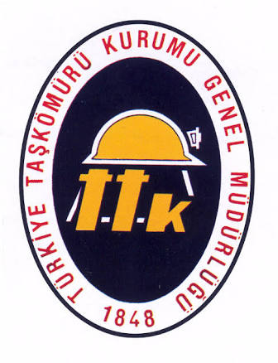

 Resim 2: Tahlisiye Logosu

Resim 3: Tahlisiye Ekibi Tişörtü

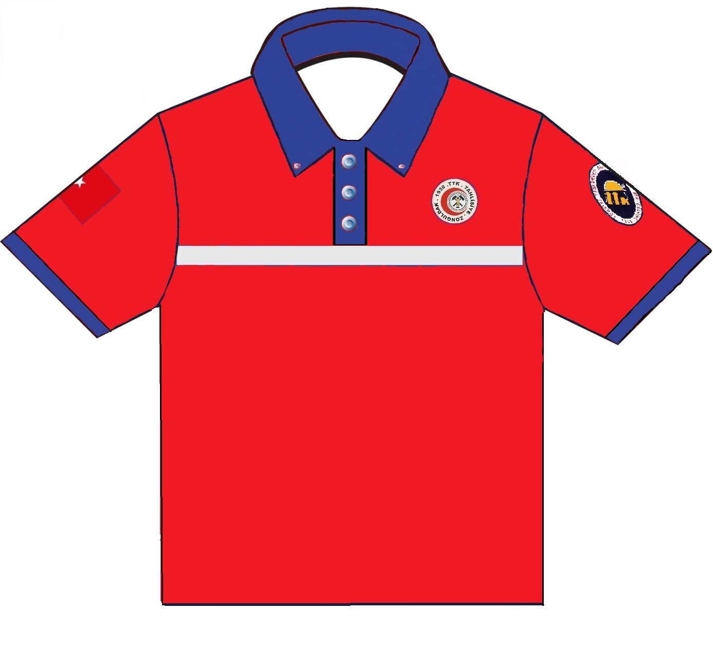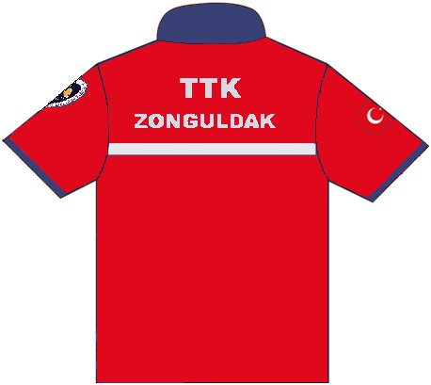
Resim 4: Tahlisiye Ekibi Elbisesi (Ceket ve Pantolon Takımı) ve (Kaban ve Pantolon Takımı)

